**Adobe Dreamweaver CS5 11.0.4909 [Multi/Rus]**

*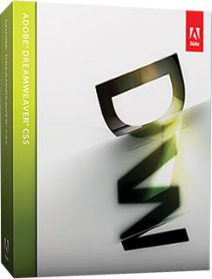***Название Программы:** Adobe Dreamweaver CS5  
**Версия программы:** 11.0.4909  
**Последняя Версия программы:** 11.0.4909  
**Адрес официального сайта:** [adobe](http://www.adobe.com)  
**Язык интерфейса:**  
CZ - Чехия (чешский язык).  
HU - Венгрия (венгерский язык).  
PL - Польша (польский язык).  
RO - Румыния (румынский язык).  
RU - Россия (русский язык).  
TR - Турция (турецкий язык).  
UA - Украина (украинский язык).  
  
**Лечение:** в комплекте  
**Тип лекарства:** патч-кейген  
**Системные требования:**  
  
Процессор Intel® Pentium® 4 или AMD Athlon® 64  
Microsoft® Windows® XP с пакетом обновления SP2 (рекомендуется пакет SP3); Windows Vista® Home Premium, Business, Ultimate или Enterprise с пакетом SP1 либо Windows 7  
512 Мб оперативной памяти  
1 Гб свободного пространства на жестком диске для установки; дополнительное свободное пространство, необходимое для установки (не устанавливается на съемные устройства хранения флэш)  
Разрешение монитора 1280x800 с 16-разрядной видеокартой  
Привод DVD-ROM  
Широкополосное интернет-соединение, необходимое для онлайн-услуг**  
  
**Описание:**

**Программное обеспечение Adobe® Dreamweaver® CS5 позволяет дизайнерам и разработчикам создавать веб-сайты профессионального уровня на базе отраслевых стандартов. Поддержка визуального дизайна и изменения кода, разработка страниц для систем управления контентом, а также точность тестирования совместимости с браузерами благодаря интеграции с Adobe BrowserLab, новой онлайн-службой Adobe CS Live**.В течение ограниченного периода времени услуги CS Live предоставляются бесплатно.  
  
Это оригинальный, подлинный т.е как есть Electronic Software Delivery (ESD) дистрибутив, распространённый с серверов компании Adobe как среди покупателей так и среди желающих ознакомится с продуктами компании.**

**Новые функции Dreamweaver CS5**:

Новая поддержка популярных CMS (Joomla!, Drupal и WordPress)  
Проверка CSS  
Интеграция с Adobe BrowserLab  
Тонкая работа с свойствами CSS  
Расширенная поддержка версионности  
Подсказки при создании PHP кода  
Подсказки при кодировании с использование сторонних библиотек  
Улучшена работа страниц CSS starter  
Простая настройка сайтов  
Браузер виджетов  
Интеграция сайтов с аналитикой от Business Catalyst и Omniture analytics

**Лечение:**

1. Способ  
Установить с помощью ключа: 1192-1927-7762-6383-0202-0474  
Записать перед установкой в файл hosts:(...:\Windows\System32\drivers\etc\)  
  
127.0.0.1 activate.adobe.com  
127.0.0.1 practivate.adobe.com  
127.0.0.1 ereg.adobe.com  
127.0.0.1 activate.wip3.adobe.com  
127.0.0.1 wip3.adobe.com  
127.0.0.1 3dns-3.adobe.com  
127.0.0.1 3dns-2.adobe.com  
127.0.0.1 adobe-dns.adobe.com  
127.0.0.1 adobe-dns-2.adobe.com  
127.0.0.1 adobe-dns-3.adobe.com  
127.0.0.1 ereg.wip3.adobe.com  
127.0.0.1 activate-sea.adobe.com  
127.0.0.1 wwis-dubc1-vip60.adobe.com  
127.0.0.1 activate-sjc0.adobe.com  
127.0.0.1 adobeereg.com  
  
2. Способ  
Отключить интернет  
Установить фотошоп используя серийник из генератора  
Перед первым запуском фотошопа  
Запустить кейген от имени администратора  
Сделать патч

Скрин:

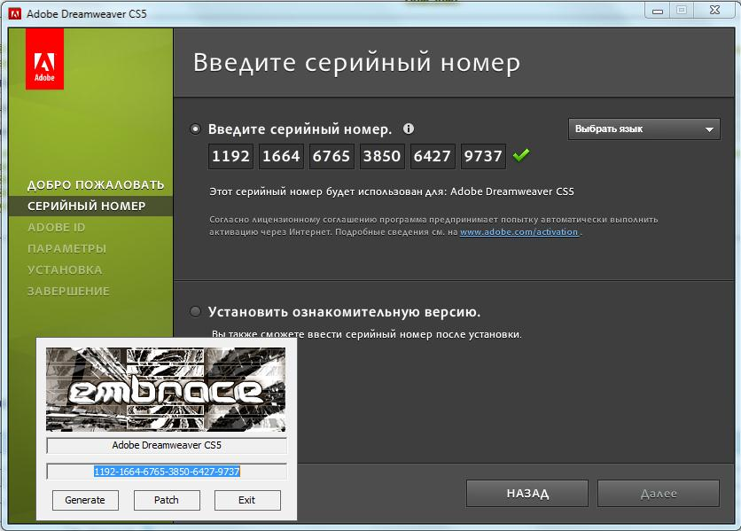  
  
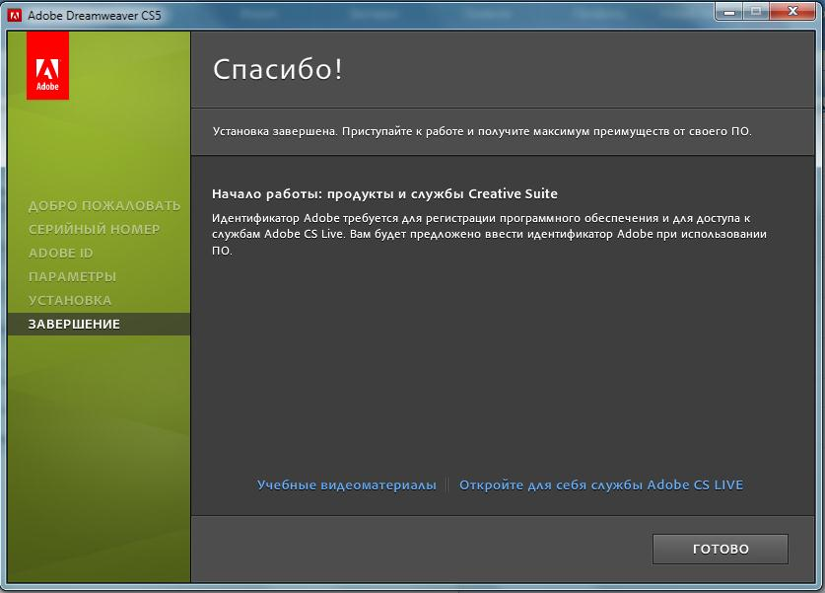

И ещё, после всех процедур по активации CS5 мы рекомендуем отключить или удалить в планировщике заданий (Schedule Tasks) службу автоматического обновления продуктов AAM Updates Notiher.exe которая каждый день в два часа пытается зайти на сервер компании Adobe.  
И вот опять приходится писать добавление.  
дядько-ЦЯ

Скрин:

